第三大题：解：

为方便论述起见，我们将先描述本题基本模型的原理及构造过程，然后再就不同数值的情形展开分析与讨论。

设人口比例向量（1），其中农村人口占比下标为1，城镇人口占比下标为2.由题设，城镇-农村体系的人口总数为一恒定值，因此人口比例与人口数之间是正比例关系。同时引入规范：本题将使用实数代替百分数以描述人口迁移，即采用变量代换（2），其中指代农村流向城镇的人口比率，指代城镇流向农村的人口比率。

假设：初始时刻，城市人口与农村人口数量相当。这是一个用于简化计算的假设。事实上，这里的假设可以任意取值，但是为了符合实际情况，在这里我们设定农村人口大于等于城市人口。另一种情形我们将在后面着重论述。

（1）构建人口转移矩阵（3）.

该矩阵来源于方程组：

（4）

此方程组是基于题设列出的含时的人口转移方程。

由此，得到一个简化的差分方程：

（5）

取的情形作为第一题的解：

（6）

（2）由（5）给出的差分方程，构建出一个普适的，用来描述城乡间人口比例随时间变化的方程：

（7）

该式基于（5）式在不同时间下的方程的迭代。

假设人口转移矩阵可对角化，则有：

（8）

（9）

基于矩阵及其特征值的若干性质，计算人口转移矩阵的特征值：

（10）

得到的解为：

（11）

对应的一组标准化的特征向量为：

（12）

由此导出的矩阵及其逆矩阵为：

（13）

（14）

将此正交阵及其逆矩阵代回（7）式，得：

（15）

（16）

展开，

（17）

（3）给出的极限情形的计算式：

在的情形下，（15）式简化为：

（19）

（20）

继而由基本假设得出：

（21）

不过这一结果似乎并不依赖于基本假设。

（4）在此情形下，由（20）式我们可知：在时间推演进程逐渐延长的时候，城乡人口比例趋向于一个定值，这一定值依赖于题目中所没有指定的（亦即）两个常量。这两个常量的比值将决定最终城乡人口的比例趋向。

这时我们回到题干的要求，利用人口转移矩阵进行计算。

的情形下：

计算得到的前三年人口数量为：

（22）

人口数量演进的图像为：

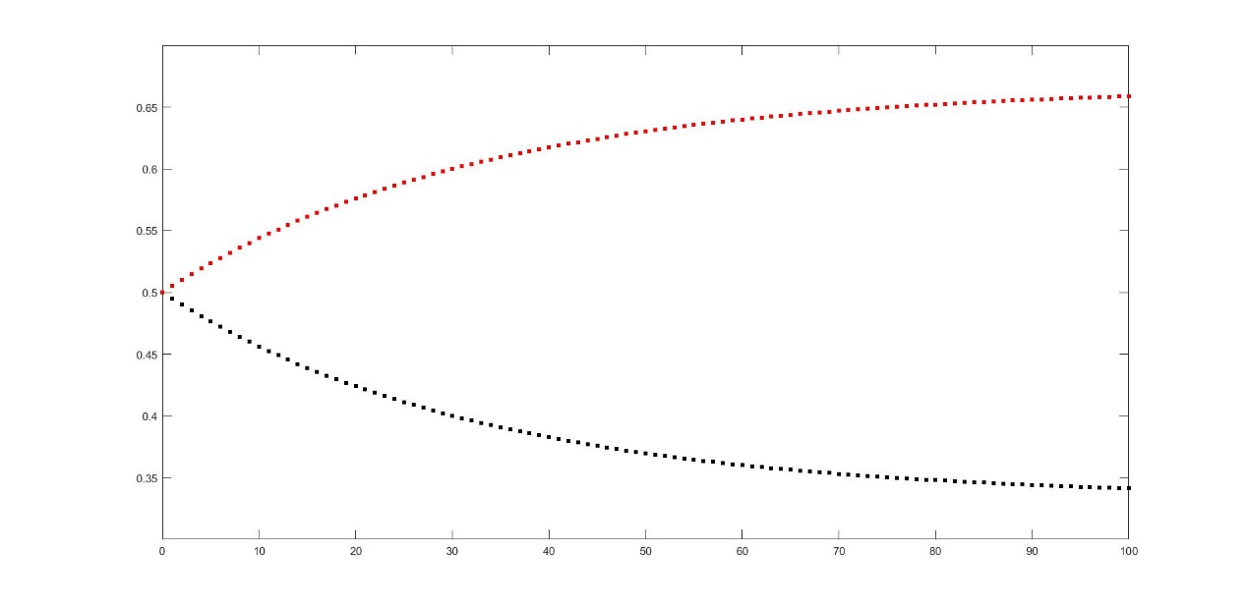

的情形下：

计算得到的前三年人口数量为：

（23）

人口数量演进的图像为：

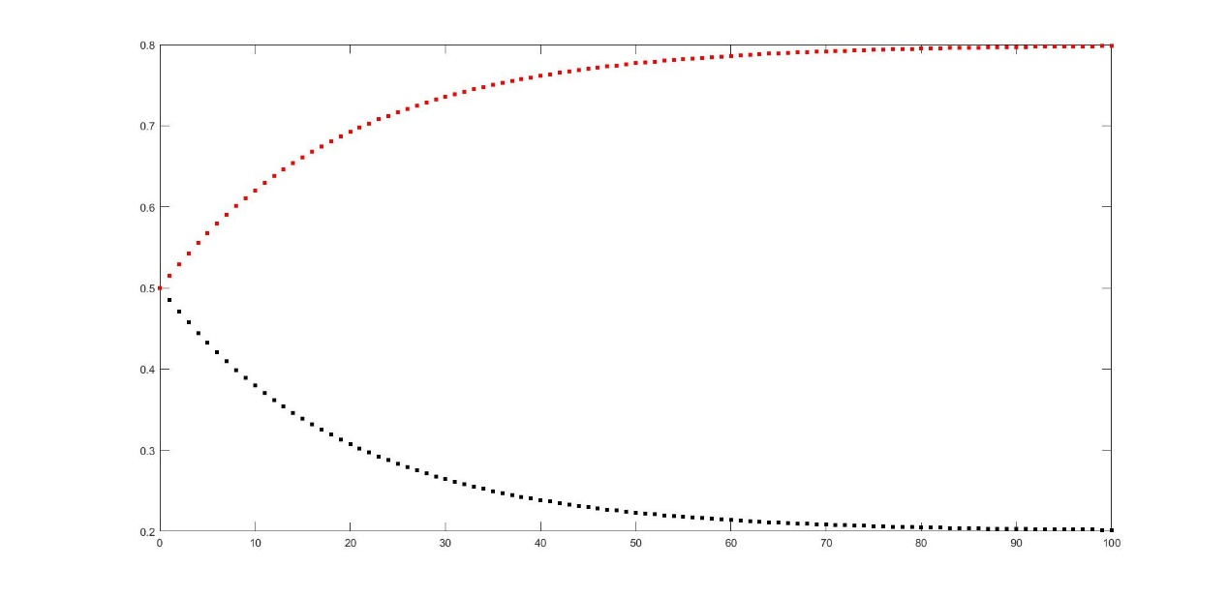

的情形下：

计算得到的前三年人口数量为：

（24）

人口数量演进的图像为：

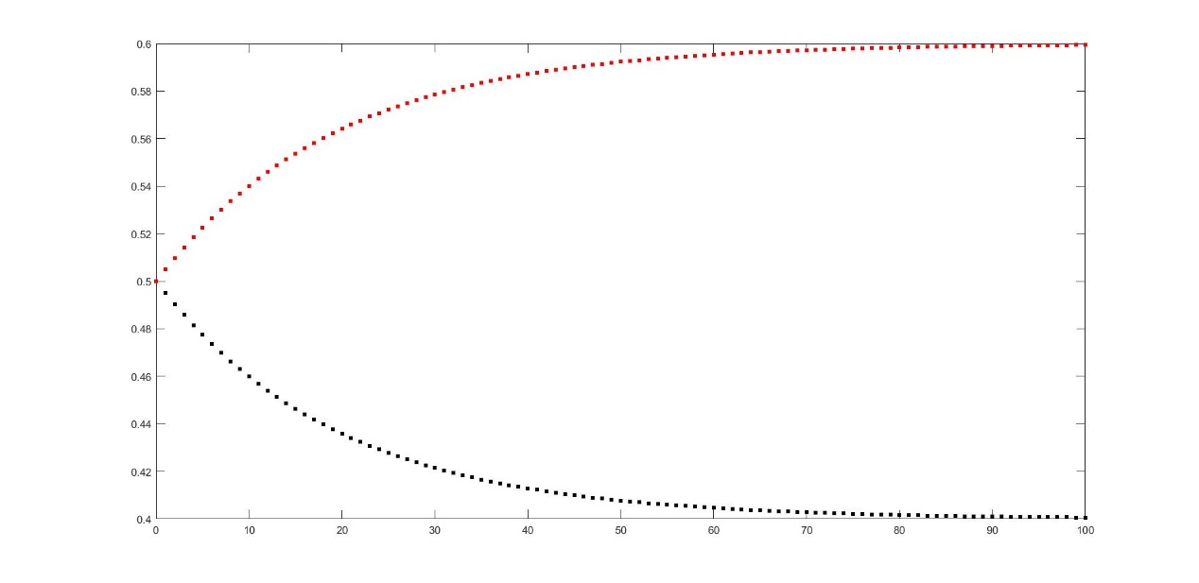

的情形下：

计算得到的前三年人口数量为：

（25）

人口数量演进的图像为：

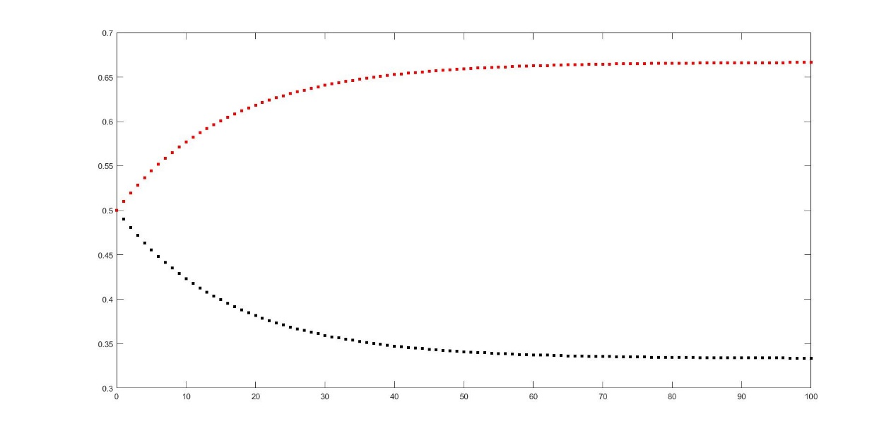

根据图像，我们定性地指出：在比例相等的情形下，这两个数值越大，人口迁移的速率越快，城乡人口能够更快地趋近（21）式给出的极限值；比值越大，城乡人口数量的差距越大。

如果我们设定城市人口更多，会出现什么情形呢？我们指出——如果城乡人口的初始比值大于比值的倒数，我们仍然能够观测到显然的由乡村向城镇的人口迁移现象。但是如果初始的城乡人口比值小于这个倒数呢？我们引用这样一个情况讨论：

（26）

这种情形下根据MATLAB绘制出的图像如下：

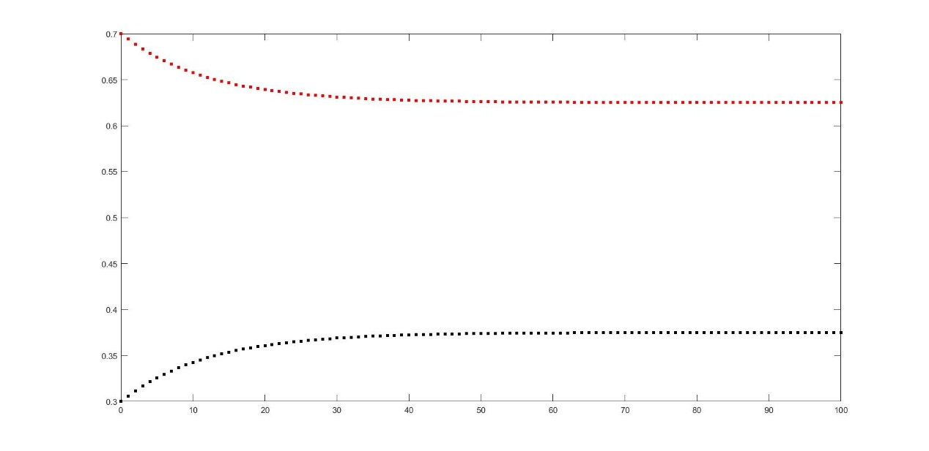这种情形下，我们观测到的反而是城市人口向农村的迁移。

注：可以依据此模型建立一个一阶的微分方程组，这种方程组能够相较于本回答中给出的差分方程而言更好地描述这种人口迁移律。

证完。

附录：MATLAB程序源码（源码是基于最后一种给出的情形设计的，改变矩阵的取值即可实现不同情形下人口迁移演化模型的计算。）

clear;clc

H=[0.3;0.7];

A=[0.95,0.03;0.05,0.97];

axis([0 100 0 1]);

grid

plot(i,H(1),'k.','markersize',10)

hold on

plot(i,H(2),'r.','markersize',10)

for i=1:100

H=A\*H;

plot(i,H(1),'k.','markersize',10)

plot(i,H(2),'r.','markersize',10)

if(i<=3)

fprintf('µÚ%dÄêÅ©´åÈË¿ÚÎª%04f\n',i,H(1))

fprintf('µÚ%dÄê³ÇÕòÈË¿ÚÎª%04f\n',i,H(2))

end

end